# 修改：

自動顯示原值,戶號、資金用途別、借戶統編、借戶姓名、核准額度不可修改

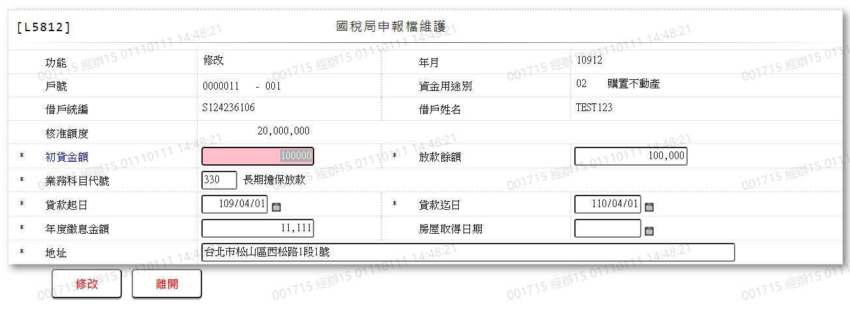

* 1. 初貸金額

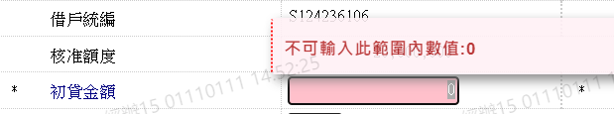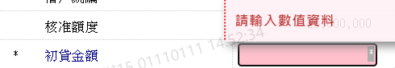

* 1. 放款餘額

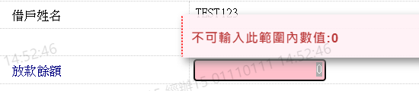

* 1. 業務科目代號

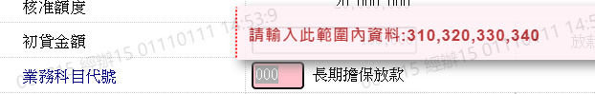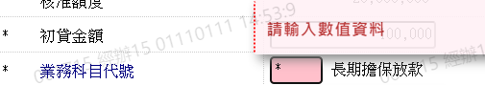

* 1. 貸款起日



* 1. 貸款迄日



* 1. 年度繳息金額

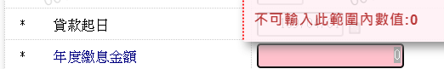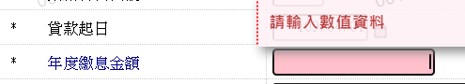

* 1. 房屋取得日期



* 1. 地址

